Министерство науки и высшего образования Российской Федерации
Федеральное государственное автономное образовательное учреждение
высшего образования
«Пермский национальный исследовательский политехнический университет»
Электротехнический факультет
Кафедра «Информационные технологии и автоматизированные системы»

ОТЧЁТ
по лабораторной работе № 1
по дисциплине «Программирование на языке C++»
«Знакомство с C++. Выполнение программы простой структуры»

Выполнил: студент группы ИКС-26-1б
Пономарёв Дмитрий Михайлович
Проверил: __________________________
Оценка: __________ Подпись: __________

Пермь, 2026

СОДЕРЖАНИЕ
Введение
1 Постановка задачи
2 Программа решения задания 1
3 Результаты вычислений
4 Объяснение результатов задания 1
5 Блок-схема задания 1
6 Программа решения задания 2
7 Результаты работы программы
8 Объяснение результатов задания 2
9 Блок-схема задания 2
Заключение
Список использованных источников

ВВЕДЕНИЕ
Цель лабораторной работы — познакомиться со средой программирования C++, научиться создавать, отлаживать и выполнять простые программы, содержащие арифметические вычисления и вывод результатов.
В ходе работы исследуется влияние типа вещественных данных float и double на точность вычислений, а также рассматривается порядок выполнения префиксных и постфиксных операций увеличения и уменьшения.

1 Постановка задачи
Вариант 19.
Задание 1. Вычислить значение выражения для типов double и float, используя промежуточные переменные:
((a + b)⁴ − (a⁴ + 4a³b)) / (6a²b² + 4ab³ + b⁴), где a = 100, b = 0,001.
Задание 2. Выполнить программу с начальными значениями m = 6 и n = 7 и вывести результаты выражений:
o1 = --m - (++n);
o2 = m * n < n++;
o3 = n -- > m++;

2 Программа решения задания 1
Ниже приведён код программы в том виде, в котором он был предоставлен для отчёта. Сначала вычисляется результат с типом double, затем — с типом float.
#include <iostream>
#include <cmath>
using namespace std;

int main(){
double a,b,result,p1,p2,p3,p4;
a = 100.0;
b = 0.001;
p1=(a+b)*(a+b)*(a+b)*(a+b);
p2=a*a*a*a + 4*a*a*a*b + 6 * a*a*b*b ;
p3=4*a*b*b*b;
p4=b*b*b*b;

result =(p1-p2)/(p3+p4);
cout << result << endl;

float a2,b2,result2,p12,p22,p32,p42;
a2 = 100.0;
b2 = 0.001;
p12=(a2+b2)*(a2+b2)*(a2+b2)*(a2+b2);
p22=a2*a2*a2*a2 + 4*a2*a2*a2*b2 + 6 * a2*a2*b2*b2 ;
p32=4*a2*b2*b2*b2;
p42=b2*b2*b2*b2;

result2 =(p12-p22)/(p32+p42);
cout << result2 << endl;
return(0);
}

3 Результаты вычислений
Точное математическое значение выражения равно 1, поскольку после раскрытия скобок числитель совпадает со знаменателем. Однако при вычислениях с плавающей точкой вычитаются близкие большие числа, поэтому результат зависит от точности представления и округления.
Ожидаемый характер вывода: сначала значение, вычисленное с типом double (обычно близкое к 1), затем значение для float (может существенно отличаться от 1 из-за потери значащих цифр). Для окончательного отчёта при необходимости следует вставить фактический вывод, полученный при запуске именно этой программы.

4 Объяснение результатов задания 1
При раскрытии скобок получаем (a+b)⁴ = a⁴ + 4a³b + 6a²b² + 4ab³ + b⁴. После вычитания a⁴ + 4a³b остаётся 6a²b² + 4ab³ + b⁴ — это знаменатель исходной дроби. Следовательно, точное значение выражения равно 1.
Тип double обычно обеспечивает большую точность, чем float. Тем не менее при вычислении разности близких больших величин возможна потеря значащих цифр; фактические значения зависят от реализации и компилятора.

5 Блок-схема задания 1
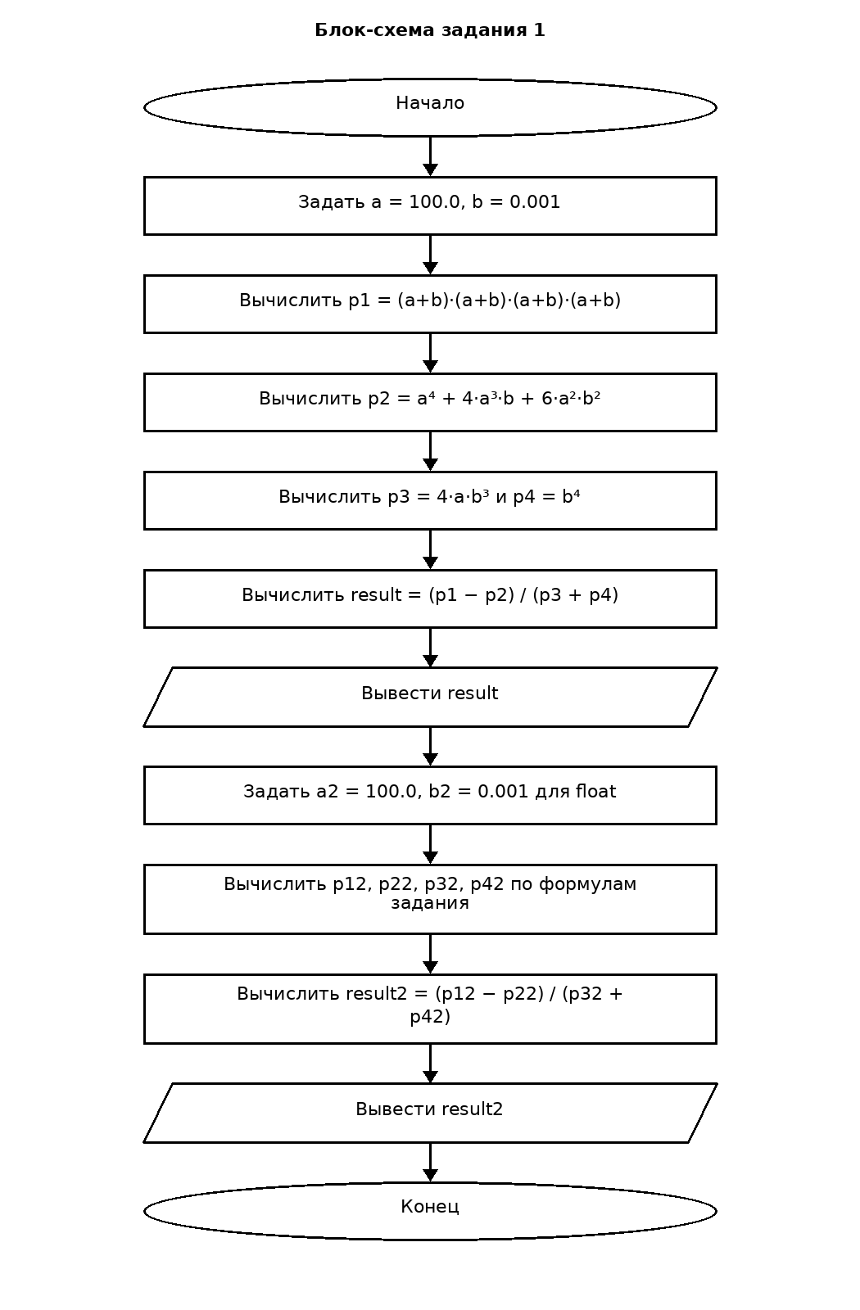
Рисунок 1 — Блок-схема алгоритма вычисления выражения для double и float
При построении схемы использованы стандартные обозначения: овал — начало/конец, прямоугольник — вычисление или присваивание, параллелограмм — вывод данных; направление выполнения показано стрелками.

6 Программа решения задания 2
Код приведён без изменения, как предоставлен пользователем.
#include <iostream>
using namespace std;

int main(){
int m,n,o1,o2,o3;
m=6;
n=7;
o1 = --m - (++n);
o2 = m * n < n++;
o3 = n -- > m++;
cout << o1 << endl;
cout << o2 << endl;
cout << o3 << endl;

return(0);
}

7 Результаты работы программы
Для выражения o1 = --m - (++n): после префиксного декремента m становится равным 5, после префиксного инкремента n становится равным 8; результат o1 = 5 − 8 = −3.
При обычном ожидаемом выполнении выводятся значения:
-3
0
1
Важно: выражение m * n < n++ изменяет n в одной из частей сравнения и одновременно читает n в другой. В C++ порядок вычисления операндов оператора < не задаёт безопасного упорядочивания этих действий, поэтому выражение имеет неопределённое поведение. Следовательно, результат o2 и дальнейшее поведение программы стандартом C++ не гарантируются; приведённые значения — ожидаемый результат в типичной проверке, а не гарантия языка.

8 Объяснение результатов задания 2

8.1 Первое выражение: --m - (++n)
Префиксный декремент --m сначала уменьшает m с 6 до 5 и возвращает новое значение. Префиксный инкремент ++n увеличивает n с 7 до 8 и возвращает новое значение. Поэтому вычисляется 5 − 8 = −3.

8.2 Второе выражение: m * n < n++
Оператор n++ возвращает прежнее значение n и затем увеличивает n. Но выражение одновременно использует n в сравнении и изменяет её без требуемого упорядочивания вычислений. По стандарту C++ такое выражение имеет неопределённое поведение, поэтому результат нельзя считать гарантированным.

8.3 Третье выражение: n-- > m++
Постфиксные операции возвращают старые значения переменных, а затем изменяют их: n-- возвращает старое значение n и уменьшает n на единицу; m++ возвращает старое значение m и увеличивает m на единицу. При ожидаемом ходе выполнения сравниваются прежние значения n и m.

9 Блок-схема задания 2
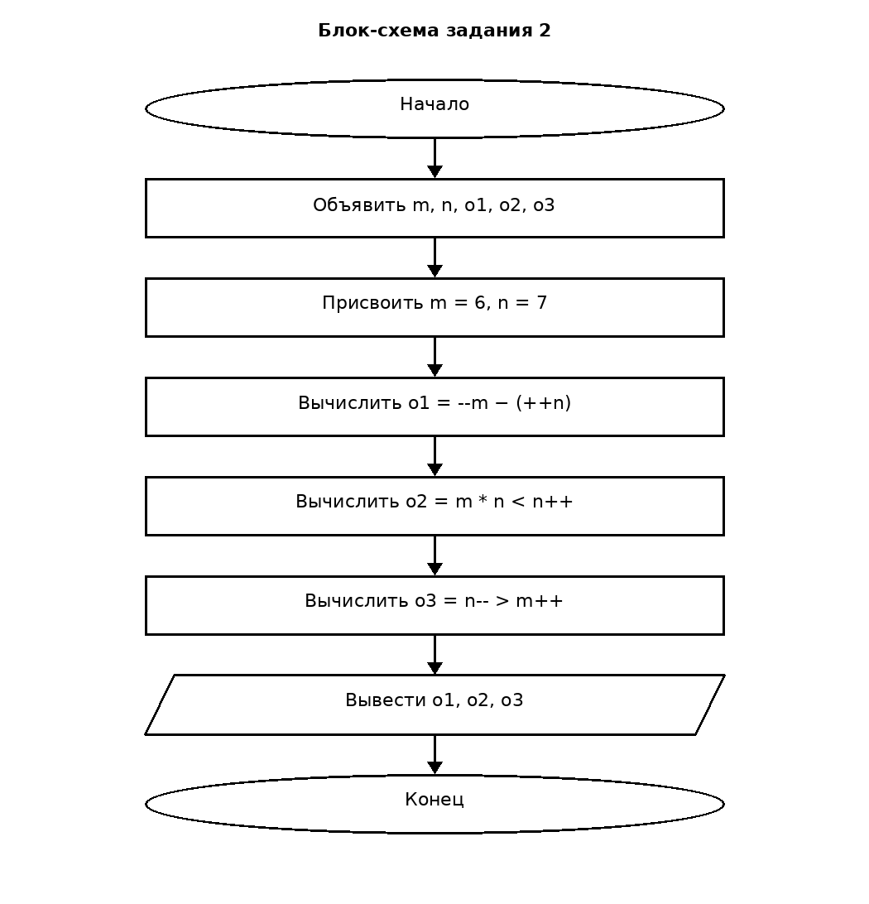
Рисунок 2 — Блок-схема алгоритма вычисления трёх выражений
Схема отражает последовательность операторов исходного кода. Из-за неопределённого поведения выражения m * n < n++ фактический результат выполнения программы не гарантируется стандартом C++.

ЗАКЛЮЧЕНИЕ
В лабораторной работе были рассмотрены арифметические вычисления в C++, использование промежуточных переменных и влияние типов float и double на точность результата. Математически заданная дробь равна 1, однако вычисление разности близких больших чисел может приводить к потере точности.
Также рассмотрены префиксные и постфиксные операции ++ и --. На примере второго выражения установлено, что чтение и изменение одной переменной без определённого порядка вычислений может приводить к неопределённому поведению.

СПИСОК ИСПОЛЬЗОВАННЫХ ИСТОЧНИКОВ
1. Викентьева О. Л., Полякова О. А. Программирование на языке C++: лабораторный практикум для студентов специальности АСУ. — Пермь, 2003.
2. ГОСТ 7.32–2017. Система стандартов по информации, библиотечному и издательскому делу. Отчёт о научно-исследовательской работе. Структура и правила оформления.
3. ГОСТ 19.701–90. Единая система программной документации. Схемы алгоритмов, программ, данных и систем. Условные обозначения и правила выполнения.

